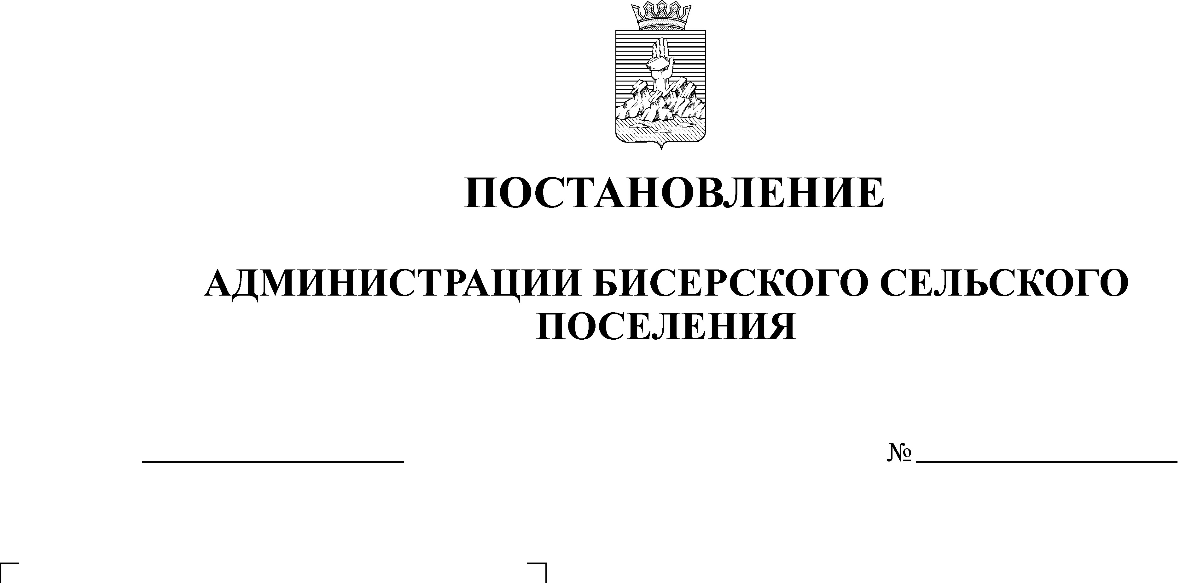
О внесении изменений в административный
регламент предоставления муниципальной
21.01.2014
10

услуги «Предоставление в безвозмездное
пользование муниципального имущества»,
утвержденный постановлением администрации
Бисерского сельского поселения от 24.09.2012
№42 «Об утверждении административного
регламента предоставления муниципальной
услуги «Предоставление в безвозмездное
пользование муниципального имущества»

Руководствуясь, статьей 34 Устава Бисерского сельского поселения ПОСТАНОВЛЯЮ:

1. Внести в административный регламент предоставления муниципальной услуги «Предоставление в безвозмездное пользование муниципального имущества», утвержденный постановлением администрации Бисерского сельского поселения от 24.09.2012 №42 «Об утверждении административного регламента предоставления муниципальной услуги «Предоставление в
безвозмездное пользование муниципального имущества» следующие изменения:
1.1.пункт 1.2. изложить в следующей редакции:
Муниципальная услуга предоставляется администрацией Бисерского сельского поселения, расположенной по адресу: Пермский край, Горнозаводский район, п.Бисер, ул.Советская, д.23 и организуется главным специалистом по имуществу администрации Бисерского сельского поселения (далее – Администрация).
Режим работы (время местное):
понедельник- четверг с 08.30 до 17.30 час, с перерывом на обед с 13.00 до 13.48 час.
Пятница с 08.30 до 16.30 час. с перерывом на обед с 13.00 до 13.48 час.
Контакты:
-телефоны: (34269) 33-8-70, факс (34269) 33-8-35
-адрес электронной почты – admbiser@yandex.ru
-адрес официального сайта администрации Горнозаводского муниципального района в сети “Интернет” – www.gornozavodskii.ru, официальный сайт торгов -torgi.gov.ru
1.2. в пункте 1.10. слова «не может превышать 30 минут» заменить словами «не должно превышать 15 минут»;
1.3. пункт 2.1.7. изложить в следующей редакции:
«Время ожидания заявителей для подачи заявления для получения муниципальной услуги у специалиста администрации не должно превышать 15 минут.
1.4. пункт 2.1. дополнить пунктом 2.1.10. следующего содержания:
«2.1.10. муниципальная услуга «Предоставление в безвозмездное пользование муниципального имущества» по выбору обратившегося лица, предоставляется в следующих формах:
- в традиционной форме (при личном участии заявителя);
- в электронной форме (в случае если данная услуга переведена в электронный вид и информация об услугах размещена на Портале государственных и муниципальных услуг);
- в форме «одного окна» (в том числе через многофункциональный центр, далее-МФЦ), в случае, если данный МФЦ создан на территории Горнозаводского муниципального района.»;
2.Обнародовать настоящее постановление в установленном порядке.
3. Контроль за исполнением постановления оставляю за собой.

Глава поселения – председатель
Совета депутатов Бисерского
сельского поселения А.В. Кононенко

